ОТЧЕТ
о проделанной работе Службы внутренней и экономической безопасности
ТОО «Онлайн Финанс» и ТОО «ОнлайнКазФинанс» за март 2020 года.

Экономическая безопасность
03.03.2020 года в Компанию поступило анонимное обращение касательно, превышения работниками Партнера г. Актау, ТОО «Ками-Комфорт КЗ» своих полномочий, в части незаконного требования вознаграждения за выдачу и организацию займа и др.
В ходе проверки, вышеуказанная информация подтвердилась.
Принятые меры – с данным Партнером расторгнут договор на оказание услуг.
26.02.2020 года в СБ обратился Жакипбек Ж.Н. касательно, превышения работниками Партнера Алматинской обл. п. Отеген Батыр ИП «Куатова Камила Казбеккызы» своих полномочий, в части незаконного требования вознаграждения за выдачу и организацию займа и др. (попросили оплатить страховку наличными 20 000 тенге).
В ходе проверки вышеуказанной информации, мною неоднократно осуществлялся выезд на точку оформления займов под видом тайного покупателя, а также с тайными покупателями в результате которых было установлено, что агентская точка открывается к обеду либо после обеда, несмотря на поток клиентов, номера телефонов на рекламном баннере указаны не корректно, непосредственно Партнер Куатова К.К. на месте не находилась. Доступ к программному обеспечению предоставляется третьим лицам, которые занимаются оформлением займов.
Таким образом, Партнер Куатова К.К., халатно относилась к взятым на себя обязательствам не осуществляла контроль своих точек, предоставила доступ третьим лицам к программному обеспечению, что повлекло за собой негативные последствия.
Принятые меры – 11.03.20г. Жакипбек Ж.Н. подано обращение в правоохранительные органы, которому Куатова К.К. возместила приченненый ущерб (20 000) тенге. С Партнером расторгнут договор на оказание услуг (две точки).
Жакипбек Ж.Н. претензий к ТОО «ОнлайнКазФинанс» не имеет, благодарит за оказанную помощь.
18.03.2020 года в Компанию поступили анонимные обращения касательно, превышения работниками Партнера г. Алматы, ИП «Кунанбаев Асет Калиакпарович» своих полномочий, в части незаконного требования вознаграждения за выдачу и организацию займа и др.
В ходе проверки, вышеуказанная информация подтвердилась.
Принятые меры – с данным Партнером расторгнут договор на оказание услуг (две точки).
С целью минимизации вышеуказанных рисков информация доведена до Партнёров/Агентов, которые строго предупреждены о не превышении своих полномочий и соблюдении законодательства РК.
26.03.2020г. обратился заемщик (Солва) Сеитов Т.П., о том, что агент Тогузакова А.Б. в г. Капчагай, полученный им заем в сумме 2 332 000 тенге присвоила себе и обещала оплачивать, но на сегодняшний день имеется просрочка. Ведется проверка, Договор на оказание агентских услуг с Тогузаковой А.Б. не заключался. Сеитову Т.П. рекомендовано обратится в правоохранительные органы. По результатам проверки сообщу дополнительно.
С целью минимизации риска, предоставления заведомо безвозвратных займов недобросовестным клиентам, СБ проводиться дополнительная проверка заявок поступивших с Отдела верификации.
Верифицировано 117 из них:
- отказано - 55;
- нет фрода - 62

Информационная безопасность
В Компании реализована комплексная антивирусная и сетевая зашита, применены различные политики ИБ для рабочих станций и серверов внутри офисной сети, с моментальным оповещением в случае инцидентов информационной безопасности.
Несколько раз в неделю (помимо защиты в реальном времени) в автоматическом режиме проводится полное файловое сканирование всех рабочих ПК и серверов компании на предмет наличия вредоносных файлов и прочих угроз ИБ. За данный период времени инцидентов информационной безопасности не выявлено.
В связи с чрезвычайной обстановкой в Республики Казахстан и перехода на выполнение своих функциональных обязанностей удаленно, всем работникам предоставлены соответствующие доступы, рабочие ПК при необходимости, правила работы с удаленным доступом разъяснены, ограничено время входа для работников Коллекшена, Саппорта и Верификации и т.д.
Работникам Бухгалтерии Бабериккызы М., Турсынбек А.М. и Таировой Р.А. переданы соответствующие токен ключи, пароли для доступа в интернет банкинг для работы на дому, с ними проведен СБ инструктаж и отобраны соответствующие письменные обязательства.

Внутренняя безопасность
С целью предотвращения вступления в трудовые отношения с кандидатами/агентами, имеющими склонность к совершению правонарушений, включая склонность к коррупционным и/или иным мошенническим действиям, а также имеющим особенности характера и/или образа жизни, которые могут оказать отрицательное влияние на деловую репутацию Компании.
Проведена проверка - 9 кандидатов, на занятие вакантных должностей Компании из них - 2 не рекомендовано.
Проведена проверка - 32 агентов из них - 3 не рекомендовано.

Взаимодействия с правоохранительными и другими государственными органами с целью осуществления мероприятий по обеспечению безопасности Компании.
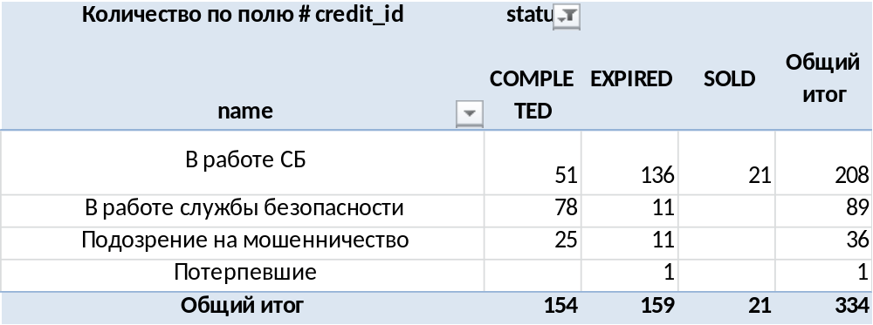

Поступило в работу -14.
Поданы отношения/заявления в правоохранительные органы – 4.
Оказывается максимальное содействие правоохранительным органам, для установления виновных лиц и возмещения причинённого материального ущерба Компании.
Поступило 19 обращений, через канцелярию Компании, по всем обращениям своевременно предоставлены ответы.
Дополнительно сообщаем, что с целью сохранности имущества Компании, усиления контрольно-пропускного режима и автоматизации учета рабочего времени, приобретена биометрическая система контроля учета рабочего времени.

Бойко С.В.

